### Diseño de un Sistema de Gestión de la Calidad basado en la Norma ISO 9001:2008 para una empresa que comercializa artículos de ferretería en la Ciudad de Guayaquil

Edson Pérez 1, Cristian Arias2

Instituto de Ciencias Matemáticas

Escuela Superior Politécnica del Litoral (ESPOL)

Campus Gustavo Galindo, Km 30.5 vía Perimetral

Apartado 09-01-5863. Guayaquil-Ecuador

sperez@espol.edu.ec1, caarias@espol.edu.ec2

**Resumen**

*La empresa objeto de estudio, en busca de mejorar el desempeño de sus procesos y poder obtener una ventaja frente el resto de empresas competidoras, optó por implementar un Sistema de Gestión de Calidad, basado en la ISO 9001:2008, una norma internacional que sirve de guía para el mejoramiento continuo y estandarización de procesos internos para todo tipo de empresa. Para la ejecución de este proyecto, se desarrolla una revisión de todos los conceptos de un Sistema de Gestión de la Calidad (SGC), se realiza un diagnóstico de la situación actual de la empresa, se determina el porcentaje de cumplimiento respecto a cada cláusula de la norma y se realiza un análisis FODA. El diseño del Sistema de Gestión de la Calidad para la compañía se elabora de acuerdo a las necesidades de la empresa y teniendo un enfoque en los ocho principio de la calidad.*

**Palabras Claves:** *Sistema de Gestión de la Calidad (SGC), mejora continua, ISO 9001:2008*

**Abstract**

*The company under study, seeking to improve the performance of their processes and to gain an advantage over the other competitors, decided to implement a Quality Management System based on ISO 9001:2008, an international standard that gives guidance for continuous improvement and standardization of internal processes to all types of organizations. For this project, was developed a review of the concepts of a Quality Management System (QMS), a diagnosis of the current situation of the company, was determinated the compliance rate for all the clauses of the Standard and a SWOT analysis. The Design of the Quality Management System for the company was prepared according to the needs of the company and having a focus on the eight principles of quality.*

**Keyword*s****: Quality Management System (QMS), continuous improvement, ISO 9001:2008*

**1. Introducción**

La compañía XYZ es una empresa comercializadora de artículos de ferretería con más de 30 años en el mercado y los directivos tomaron la decisión de obtener una certificación basada en la Norma ISO 9001:2008 como una estrategia para lograr mejores niveles de satisfacción de los clientes y de rentabilidad. El alcance del diseño del Sistema de Gestión de la Calidad ISO 9001:2008 comprende las oficinas y la bodega en la ciudad de Guayaquil.

El objetivo de este trabajo es mejorar el desempeño de todos los procesos de la empresa permitiéndole gestionarlos mediante la aplicación de indicadores definiéndolos para todas las áreas. Mediante el diseño del Sistema de Gestión de la Calidad, la empresa podrá mejorar la relación comercial con sus clientes y proveedores, consiguiendo de esta manera una mayor rentabilidad de su negocio a largo plazo y una diferenciación ante sus principales competidores.

**2. Hallazgos detectados durante Auditoría en las instalaciones de la Compañía XYZ S.A.**

Se realizó una auditoría en sitio en las instalaciones de la empresa, en donde se pudo detectar la situación actual de la organización, a través de una auditoría de diagnóstico utilizando una Lista de Chequeo o conocida también como “Check List”.

Además, con la información obtenida a partir de la auditoría realizada se pudo desarrollar en primer lugar un análisis FODA en el que se identifican las Fortalezas, Oportunidades, Debilidades y Amenazas; y en segundo lugar un cuadro en donde se detallan las áreas, aspectos a mejorar y los efectos.

**2.1. Auditoría de Diagnóstico**

Para efectos de ejecución de la auditoría de diagnóstico en la empresa XYZ S.A., se pudo evidenciar mediante la lista de chequeo de manera general, el porcentaje de cumplimiento sobre requisitos relacionados con la norma ISO 9001:2008. A continuación se detallan los requisitos que han sido evaluados.

**Tabla 1** Auditoría de Diagnóstico

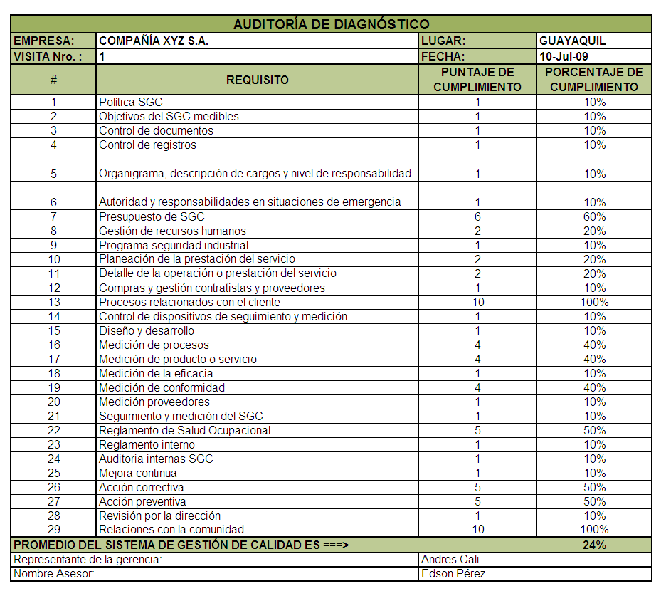

**2.2. Cumplimiento con los requisitos de la Norma ISO 9001:2008**

Mediante la figura 1 se puede describir el porcentaje aproximado de cumplimiento de la compañía XYZ en relación a los requisitos de la Norma ISO 9001:2008 de la siguiente forma: con el 0% el requisito 4 Sistema de Gestión de la Calidad, con el 19% el requisito 5 Responsabilidad de la Dirección, con el 40% el requisito 6 Gestión de los recursos, con el 59% el requisito 7 Realización del producto y con el 0% en relación al requisito 8 Medición, análisis y mejora. Obteniéndose un porcentaje promedio del 23.6% de cumplimiento del total de todos los requisitos o cláusulas de la norma.

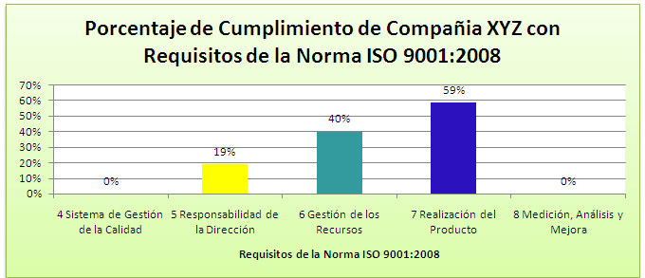

**Gráfico 1.** Porcentaje de cumplimiento con requisitos de la Norma ISO 9001:2008

**2.3. Principios de Calidad**

Se muestra en la siguiente tabla la aplicación de los 8 principios de calidad mediante el control de indicadores de gestión.

**Tabla 2.** Aplicación de los 8 Principios de Calidad



**3. Diseño del Sistema de Gestión de Calidad ISO 9001:2008**

**3.1. Presupuesto de implantación del Sistema de Gestión de la Calidad**

A continuación se detalla el presupuesto de implantación del Sistema de Gestión de la Calidad en Compañía XYZ S.A., en donde se podrán visualizar los rubros involucrados en este trabajo.

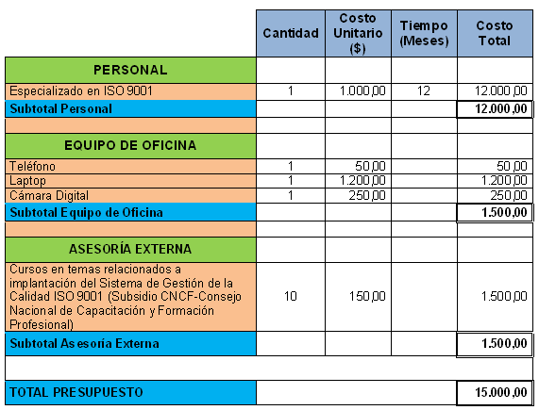

**Figura 1.** Presupuesto de Implantación del SGC de la Compañía XYZ S.A.

**3.2. Cronograma de implantación del Sistema de Gestión de la Calidad**

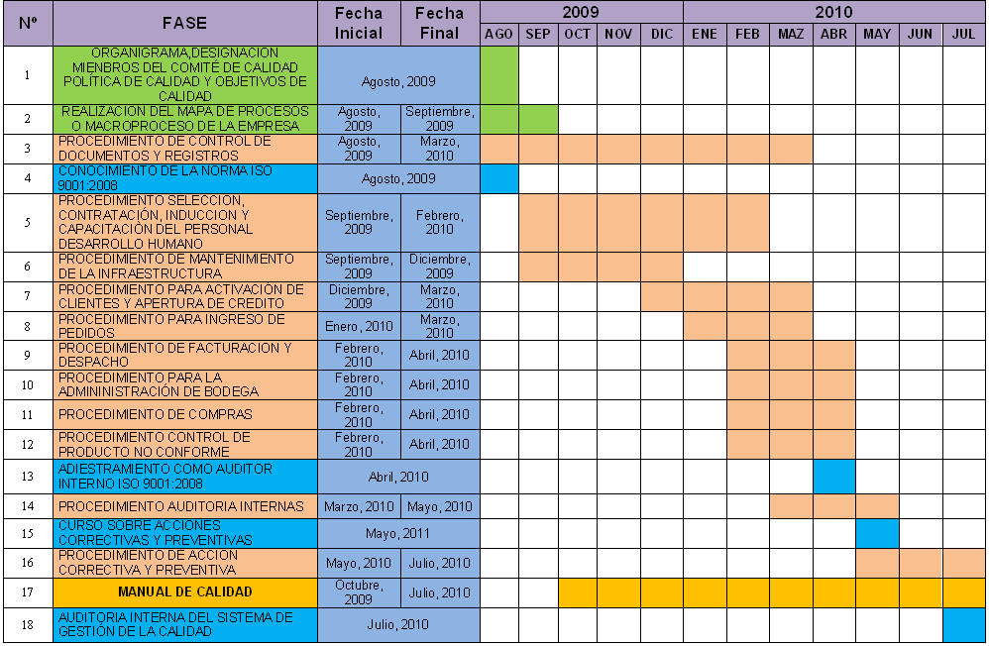

**Figura 2.** Cronograma de Implantación del SGC de la Compañía XYZ S.A.

**3.3. Diseño del organigrama de la compañía XYZ S.A.**

Luego de la revisión efectuada conjuntamente con el Directorio Ejecutivo de la empresa se dio por aprobado el Organigrama General de la empresa por primera vez en toda su historia. La empresa cuenta con un total de 220 empleados. Aquí se muestra la estructura organizativa divida en cuatro secciones que son:

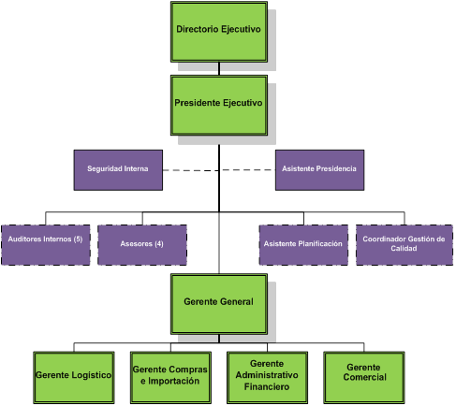

**Figura 3.** Organigrama General

**3.4. Elaboración de descripción de funciones y perfil de competencias**

Como parte fundamental de toda empresa es establecer e implementar la descripción de funciones y perfil de competencias de todo su personal, para esto el responsable de dar el seguimiento a su cumplimiento es el Coordinador de Calidad, quien revisará con cada Jefe de área las descripciones de funciones y perfiles de competencias desarrollados para su respectiva aprobación. Es importante comunicar o difundir los resultados a todo el personal de la empresa para que tengan conocimiento de los cambios realizados y de cómo se manejará a futuro estas especificaciones establecidas.

**3.5. Elaboración de formatos, registros y documentos**

Como parte principal del desarrollo de la implementación se deberá elaborar formatos, registros y documentos en general, los mismos que deberán ser revisados y aprobados mediante una lista maestra de formatos, hoja de control de registros y lista maestra de documentos, respectivamente. Las personas encargadas de revisar y aprobar deberán estar claramente identificadas y comunicar a todo el personal de la empresa.

**3.6. Diseño del Mapa de Proceso o Macroproceso de la compañía XYZ S.A.**

El Macroproceso de la Compañía XYZ S.A., consiste en bosquejar o mostrar de manera gráfica cómo interactúan los diversos procesos de la empresa. Con la creación de este Macroproceso se podrán establecer cuantos procesos existen, quienes son responsables de su gestión y qué tipo de controles deberán ser aplicados para su mayor eficacia y eficiencia. A continuación se muestra el Macroproceso o Mapa de Proceso de la Compañía XYZ S.A., en donde se detalla el proceso estratégico, proceso de apoyo, proceso operativo o clave y proceso medición, análisis y mejora.

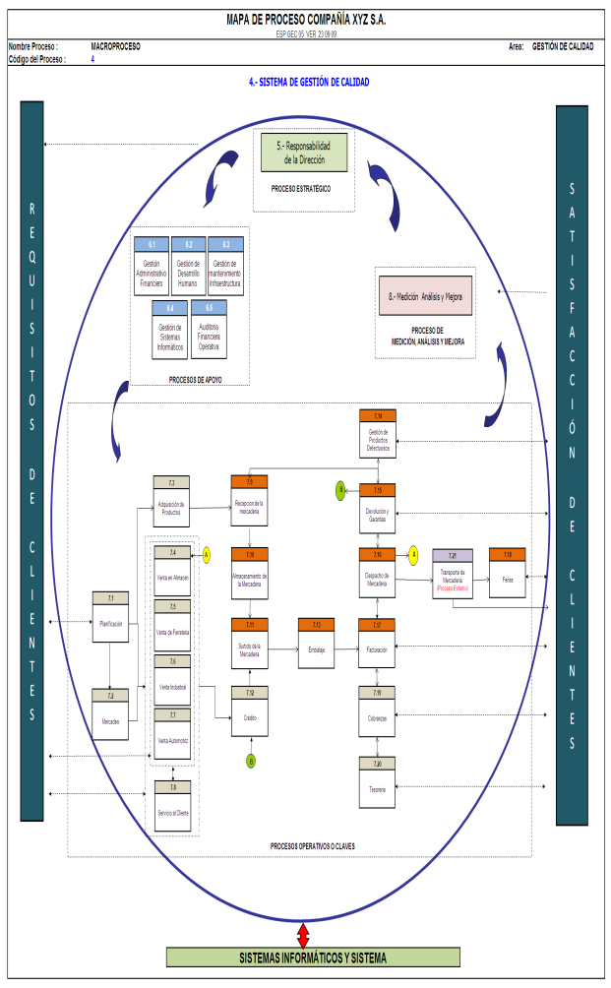

**Figura 4.** Mapa de Proceso Compañía XYZ S.A

**3.7. Diseño de especificaciones de proceso para toda la empresa**

A partir del diseño del Macroproceso de la Compañía XYZ S.A., se deberá diseñar especificaciones de proceso adoptándolo de acuerdo a las necesidades de cada área. Esta especificación consiste en detallar la interrelación que existe entre diferentes procesos el mismo que lo exige la norma ISO 9001:2008 en donde se menciona que se deben de identificar las interacciones de los procesos. La especificación del proceso está compuesta por 8 etapas que corresponden al Origen (se debe de colocar de donde proviene la información), Entradas (se debe de colocar qué tipo de información ingresa), Subprocesos o Actividades (se debe de colocar las actividades que se realizan con la información recibida), Salidas (se debe de colocar qué tipo de información se obtiene como resultado), Destino (se debe de colocar a donde se dirige esa información resultante), Controles (se debe de colocar qué tipos de controles o reglas son aplicables al proceso como por ejemplo algún manual, procedimiento, instructivo, especificación, etc.), Recursos (se debe de colocar o detallar los recursos que se consideren pertinentes para la ejecución de dicho proceso en base al personal que se requiera, infraestructura, informáticos y económicos) y la última etapa que corresponde a los indicadores que permitirán gestionar el proceso de una manera adecuada y mantenerlo siempre controlado. Además se debe de mencionar el cargo de la persona que es responsable del proceso y la autoridad que tiene sobre éste.

**3.8. Política y objetivos de calidad**

Se establecieron política y objetivos de calidad para la Compañía XYZ S.A. conjuntamente con la presidencia ejecutiva y los gerentes de cada área.

**Figura 5.** Política de Calidad



**Figura 6.** Objetivos Corporativos 2010

**3.9. Exclusiones y justificaciones**

El Sistema de Gestión de la Calidad de la COMPAÑÍA XYZ S.A. identifica las siguientes exclusiones que son:

7.3 Diseño y/o desarrollo. Debido a la naturaleza de nuestro servicio, la COMPAÑÍA XYZ S.A. no diseña ni desarrolla ninguno de los productos proporcionados a sus clientes.

**3.10. Alcance del Sistema de Gestión de la Calidad**

Sistema de Gestión de la Calidad de la COMPAÑÍA XYZ S.A., ha establecido su alcance comprendiendo a su oficina matriz y bodegas en la ciudad de Guayaquil, y es definido como:

“Importación y Comercialización de Artículos de Ferretería al por mayor y menor”.

**3.11. Manual de calidad**

Se estableció un manual de calidad para la compañía XYZ S.A. el cual permitirá conocer en base a los requisitos de la norma ISO 9001:2008 como cumple la empresa con cada punto o requisito de esta norma internacional. Deberá contener una historia breve de la empresa, alcance, exclusiones y justificaciones, identificar los procedimientos obligatorios, identificar los documentos que se utilizan del SGC (Sistema de Gestión de la Calidad), mapa de proceso y como se interrelacionan los procesos.

**3.12. Tratamiento de no conformidades**

Para las no conformidades se deberá realizar el análisis de causas utilizando técnicas como por ejemplo Diagrama Causa Efecto o cinco porque, luego se debe en 7 días como máximo implementar una acción correctiva o acción preventiva propuesta; y su implementación debe ser verificada en un lapso de 30 días como máximo. La eficacia de las acciones correctivas o acciones preventivas implementadas deben ser verificadas en un período de 45 días como máximo.

**3.13. Control de la producción y prestación del servicio**

Siendo importante por su naturaleza el control de la producción y la prestación del servicio para la compañía debe efectuarse de manera adecuada controlando los procesos de su etapa inicial hasta su etapa final, es decir desde las ventas hasta el despacho de la mercadería al cliente y cualquier servicio adicional que permita un excelente desempeño manteniendo principalmente la satisfacción de los clientes.

**3.14. Revisiones por la dirección**

Las revisiones por parte de la Presidencia Ejecutiva se realizaran de forma trimestral en donde se incluirán los siguientes puntos tales como Política de calidad, Objetivos de calidad, Estado de acciones correctivas y acciones preventivas, Evaluación de proveedores, Seguimiento a revisiones por la dirección previas, Resultados de auditorías internas, Satisfacción del cliente, Desempeño de los procesos y conformidad del producto o servicio.

**3.15. Programas de mejoramiento continuo**

Se han definido programas de mejoramiento continuo tales como la implementación de la Metodología 5S´s e Ideas y Comunicaciones que permitirá demostrar por parte de la compañía XYZ S.A. como se cumple con el mejoramiento continuo.

**3.16. Cursos ISO de formación para facilitadores del Sistema de Gestión de Calidad**

Como parte complementaria de la implementación del sistema de gestión de la calidad en la Compañía XYZ S.A. deberán dictarse los siguientes cursos para formación de los facilitadores que serán generalmente los jefes del departamento o un representante designado por el jefe o gerente de área. Los cursos se dictaran por medio de una fundación inscrita en el Consejo Nacional de Capacitación y Formación CNCF. El CNCF será quien asuma el costo de estos cursos mediante la utilización de los recursos que asigna el estado a las empresas, teniendo como requisito principal para poder acceder a estos beneficios es esta al día en sus obligaciones patronales.

**3.17. Auditorías internas y externas de calidad**

Se desarrollarán auditorías internas de calidad la misma que servirá para mantener controlado todo el Sistema de Gestión de la Calidad de todas las áreas que conforman la Compañía XYZ S.A. Las auditorías internas de calidad se realizarán dos meses antes de cada auditoría externa (certificación, seguimiento, etc.) de acuerdo a lo establecido en el procedimiento documentado de auditorías internas; esta frecuencia dependerá de las áreas que se vayan auditar. El coordinador de Calidad escogerá del comité de calidad a los miembros el equipo de auditoría y establecerá el plan de auditoría precautelando que éstos no auditen su propio trabajo. La empresa certificadora escogida, efectuará dos auditorías externas cada año. Estas auditorías permitirán corregir cualquier no conformidad detectada y cerrar alguna solicitud de acción correctiva que entregue a futuro el auditor líder designado por la empresa certificadora. Se utilizarán los siguientes formatos para evidenciar la planificación y ejecución de las auditorías internas de calidad.

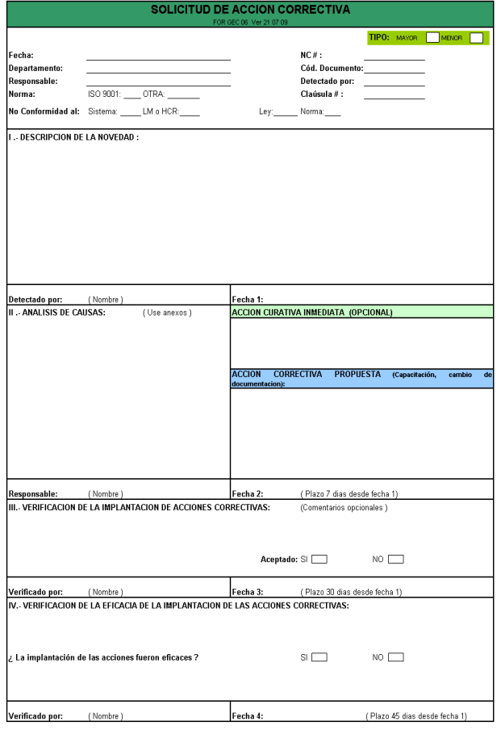

**Figura 7.** Solicitud de Acción Correctiva

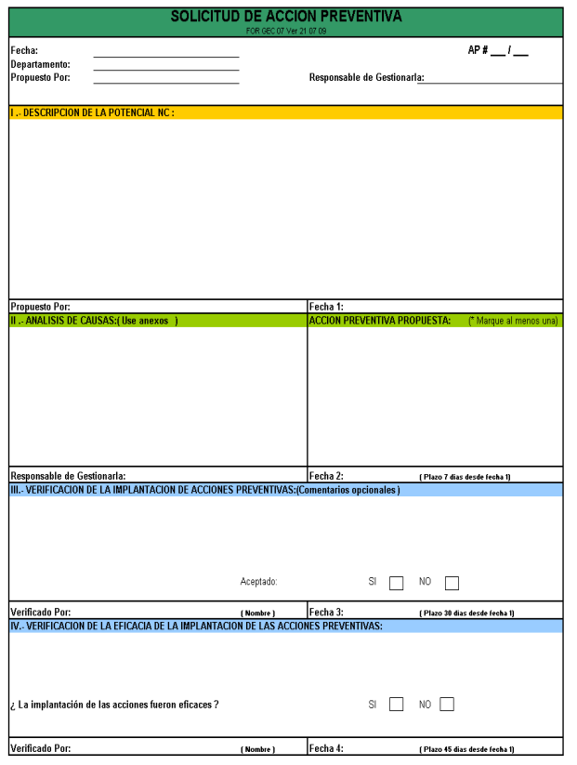

**Figura 8.** Solicitud de Acción Preventiva

**4. Diseño de encuesta de satisfacción al cliente**

La encuesta de satisfacción al cliente permitirá conocer todos los aspectos relacionados a la atención, calidad, tiempo de entrega, entre otros y se detallan en siguiente formato (Véase Figura 10). El desarrollo de esta encuesta se efectuará mensualmente a través de llamadas telefónicas seleccionando una muestra del 10% de sus clientes categoría A (clientes que conforman el 80% de las ventas del mes de la compañía XYZ). El responsable de realizar las llamadas a los clientes, efectuar el análisis de la información recopilada en las encuestas y entregar informe mensual al Presidente Ejecutivo para su respectiva revisión es el Coordinador de Calidad. Esta información le permitirá a los directivos tomar acciones correctivas o acciones preventivas a futuro sobre algunas insatisfacciones detectadas en los clientes encuestados.

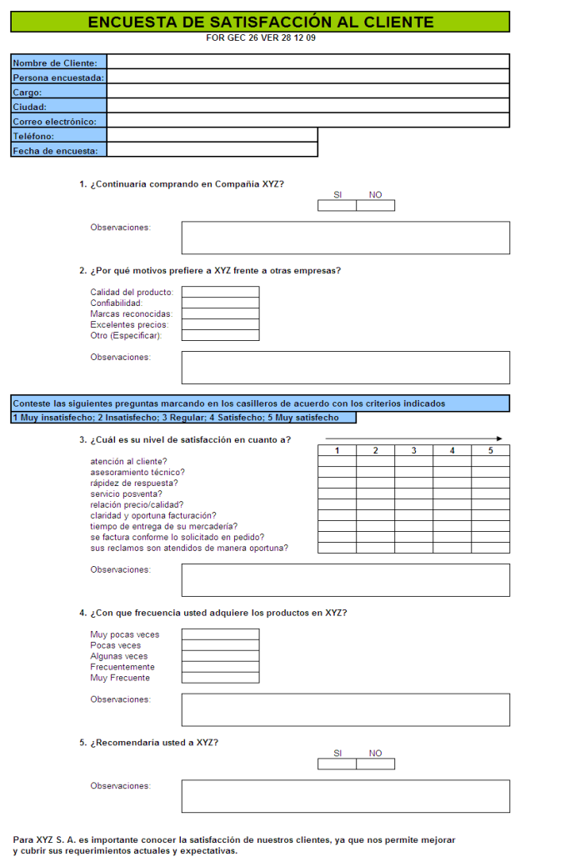

**Figura 9.** Encuesta de Satisfacción al Cliente

**5. Beneficios del diseño o Implantación**

La compañía XYZ S.A. obtendrá los siguientes beneficios del diseño o la implantación de su Sistema de Gestión de la Calidad como son cumplir con los requisitos del cliente, mantener bajo control sus procedimientos en general, estandarización de métodos y procedimientos utilizados, reducir costos, crear una cultura interna de servicio y capacitación constante del personal.

**6. Conclusiones**

1. La empresa no cuenta con un plan de licenciamiento de software que le permita la adquisición de manera progresiva o largo plazo de paquetes de Windows, Microsoft Office y otros.
2. Se cuenta con un excelente segmento de mercado a nivel nacional que le ha permitido mantenerse en el mercado ecuatoriano por más de 30 años y ser uno de los líderes en la comercialización de artículos de Ferretería.
3. Se diseñó el organigrama general de la empresa de manera oficial conjuntamente con los directivos de la Compañía XYZ S.A., el mismo que servirá para conocer el nivel de jerarquía.
4. Se ha definido para todo el personal de la empresa descripción de funciones que no existían anteriormente y que le han permitido a todo su personal conocer de manera exacta sus funciones, responsabilidades, autoridad, etc., referente al puesto en que se desempeñan.
5. Mediante la evaluación de los perfiles de competencia de todo el personal se podrá identificar las necesidades de capacitación y poder definir un plan de capacitación anual.
6. Se pudo definir nuevos procedimientos y formatos, creación de instructivos, identificación y ubicación de registros, especificaciones entre otros documentos de vital importancia para el mejor funcionamiento de toda la compañía.
7. Se diseñó un mapa de procesos o conocido también como Macroproceso el cual identifica de manera gráfica como se encuentran actualmente interrelacionados todos los procesos estratégicos, de apoyo y operativos de la compañía. Además se pudo definir las especificaciones de proceso de todas las áreas que permiten conocer de forma detallada cual es la información de entrada y de salida, actividades y tareas, controles, recursos utilizados e indicadores.
8. Se establecieron indicadores de gestión que le permitirán detectar si sus procesos se encuentran controlados y de no ser así tomar acciones correctivas o preventivas para eliminar o prevenir respectivamente una no conformidad.
9. Se desarrolló el manual de calidad, política de calidad, objetivos de calidad, y todos los procedimientos documentados exigidos por la norma internacional ISO 9001:2008.
10. Se implementaron programas de mejoramiento continuo tales como la metodología 5S´s y buzones para la generación de ideas y comunicaciones por parte del personal de la empresa.
11. Mediante la utilización de recursos asignados por la entidad pública CNCF Consejo Nacional de Capacitación y Formación que le significa un ahorro importante del 90% se pudieron dictar todos los cursos ISO programados por parte de la compañía asesora para la implementación del Sistema de Gestión de la Calidad para la Compañía XYZ S. A. El valor total aproximado de los cursos dictados tanto en oficinas como en bodega fue de $ 1.500 con un costo alrededor de $ 150 por curso reduciendo de esta manera el costo total directo que le hubiese significado aproximadamente $ 20.000 por todos los cursos como parte de la asesoría del Sistema de Gestión de la Calidad; fuera de otros rubros que se tendría que asumir como por ejemplo el salario del experto en ISO 9001:2008 como responsable de la de toda la implantación. El presupuesto total de la implantación para la Compañía XYZ asciende a $ 15.000.
12. Se diseñó una encuesta de satisfacción al cliente que permitirá conocer su nivel de satisfacción y contribuir en el mejoramiento continuo de la empresa manteniendo la fidelidad de los clientes.

**7. Recomendaciones**

1. Efectuar seguimiento a las Acciones Correctivas que se generen a partir de las no conformidades que se detecten a todas las áreas de la empresa, ya sea por auditorías internas o externas de calidad. Se deberán evaluar si las acciones correctivas implantadas por los jefes de área fueron eficaces y eliminaron totalmente la no conformidad o problema detectado. Además es conveniente identificar conjuntamente con los jefes de área la implementación de acciones correctivas que permitan prevenir la ocurrencia de problemas a futuro.
2. Realizar auditorías 5S´s a todas las áreas de la empresa todos los meses y presentar reportes de dicha auditoria para determinar su nivel de aceptación y de su mantenimiento a largo plazo. Las auditorias podrán ser anticipadamente comunicadas al personal involucrado o sin previo aviso.
3. Realizar las auditorías internas de calidad en toda la empresa para mantenimiento del sistema de gestión de la calidad ISO 9001:2008 con soporte de los facilitadores conformando equipos de auditorías que efectúen las mismas. El responsable de escoger a los auditores será el Coordinador de Calidad quien deberá garantizar que el equipo de auditoría no audite su propio trabajo, de igual manera procederá a evaluar la competencia de los auditores una vez por año.
4. Efectuar seguimiento a los sistemas de manejo de indicadores en el cumplimiento de sus mediciones y de ser el caso la gestión del indicador si algún indicador se encuentra fuera de control, en donde se deben de determinar las acciones correctivas a tomar.
5. Presentar información para la revisión por la dirección del sistema de gestión de la calidad ISO 9001:2008 por parte del Coordinador de Calidad que comprende los objetivos de calidad, acciones correctivas y preventivas, análisis de proveedores, auditorías internas de calidad, no conformidades detectadas, nivel de satisfacción del cliente, etc.
6. Fomentar la generación de ideas y comunicaciones que permitan obtener oportunidades de mejora y un crecimiento progresivo de la compañía.
7. Realizar el seguimiento del cumplimiento de los planes de mejora que se implemente según lo programado por parte del Coordinador de Calidad y comunicar a los directivos sobre la cualquier novedad al respecto.
8. Tomar acciones por parte de la directiva de la empresa que le permitan implementar los requisitos legales que no se estén cumpliendo como por ejemplo un plan de licenciamiento de su software, ya que esto conllevaría a no obtener la certificación ISO 9001:2008 porque se levantaría una no conformidad mayor por parte de la certificadora contra un incumplimiento legal.
9. Diseñar un plan anual de capacitación que mantenga el nivel de competencia de todo el personal según la identificación de sus necesidades detectadas en la evaluación de sus perfiles.
10. Realizar por parte del Coordinador de Calidad el contacto con las empresas certificadoras para solicitarles propuestas u ofertas de certificación para la Compañía XYZ. El valor aproximado de la auditoria de certificación sería de $ 5.000 en el que se encuentran incluidos el valor del certificado que corresponde a $ 500 y por movilización del equipo de auditoría que designaría la empresa certificadora por $ 400. Adicionalmente la empresa deberá asumir el costo de 5 auditorías de seguimiento siendo un valor aproximado de $ 600 cada seis meses**.**

**8. Agradecimiento**

Agradezco primeramente a Dios por haber podido concluir este trabajo, mi esposa Ana María, mi hijo Edson Eduardo, mis tíos que se encuentran en Bélgica Denny y Marilyn; y en España mi tía Orlanda, mi abuelita Yolanda, mi abuelito Antonio mi mami Nelly, mi papi Lelys, mi tía Fanny, mi tío Alberto y mi suegra Aracely y a toda mi familia que ha sido un apoyo importante durante mis años de estudios superiores, ya que sin ellos hubiese sido muy complicado poder ingresar a la Universidad y llegar a graduarme. También agradezco el apoyo brindado por el Ing. Cristian Arias director de mi tesis en el desarrollo de la misma.

**9. Referencias**

[1] Principios para la gestión de la calidad, a través de la página Web del Grupo Kaizen http://www.grupokaizen.com/sig/sig01.php

[2] Ciclo PHVA, a través de la página Web de http://www.contraloriapasto.gov.co/contraloria/sitio.shtml?apc=I----&x=506509

[3] Modelo del Sistema de Gestión de la Calidad, a través de la página Web http://www.sic-consultores.es/web/control-de-calidad/calidad-iso-9000/

[4] Estructura de la Documentación del sistema de la calidad, a través de la Web, autor: Anny Arenas, http://www.ilustrados.com/publicaciones/EpyZVFpAEAUgqpNFng.php

[5] Metodología 5S´s, a través de la página Web, http://etitudela.com/downloads/metodologia5spaginaweb.doc.

[6] Norma ISO 9001:2008, Sistema de Gestión de la Calidad.

[7] La Gestión de la Calidad en los Servicios ISO 9001:2008, Fontalvo Herrera y Vergara Schmalbach.

[8] Auditorías Internas de la Calidad, Miguel Ángel Vila Espeso; Roberto Escuder Vallés; Rosalía Romero Rodríguez